**Proyecto Final Automation Modulo 3**

NOMBRE: MARIA NILZA CASTRO HUANCA

OBEJETIVO: Desarrollar un Framework de Automatización de pruebas para UI, usando JAVA usando la siguiente WEB https://trello.com/es y utilizando el reporte CUCUMBER REPORT.

ESCENARIOS DE PRUEBA EN EL FRAMEWORK:

1.- Ver que se muestre el video (hacer click ahí)

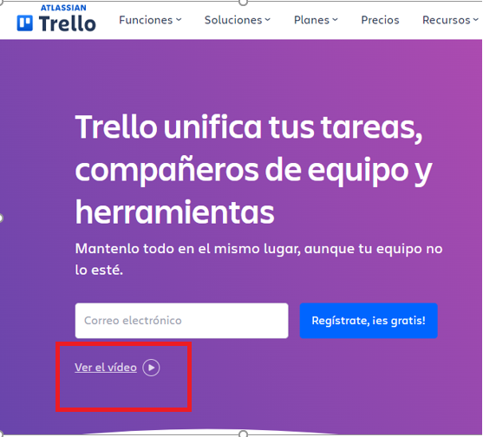

1.1.- script

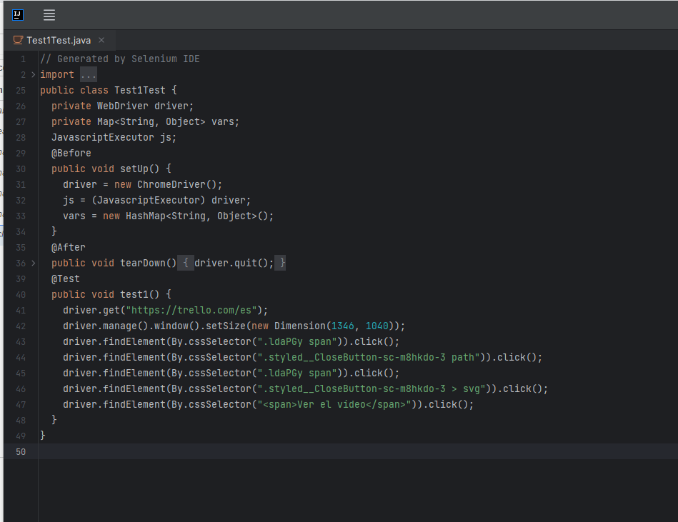

2.- Ver los precios

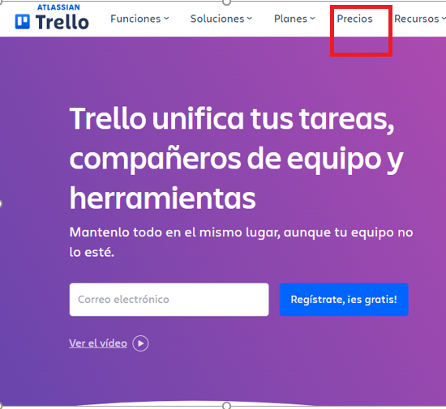

2.1.- Script

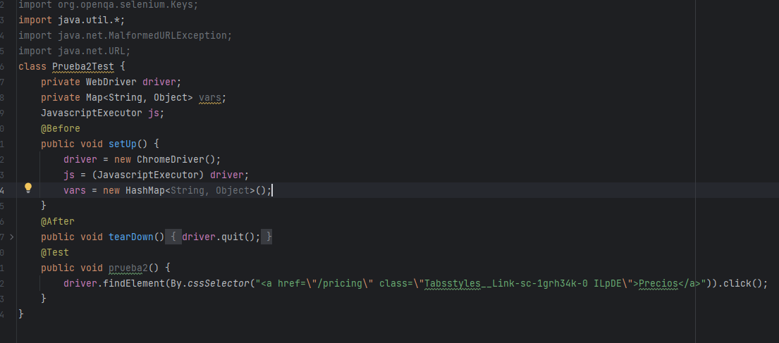

3.- REGISTRAR CORREO Y CREAR ESPACIO

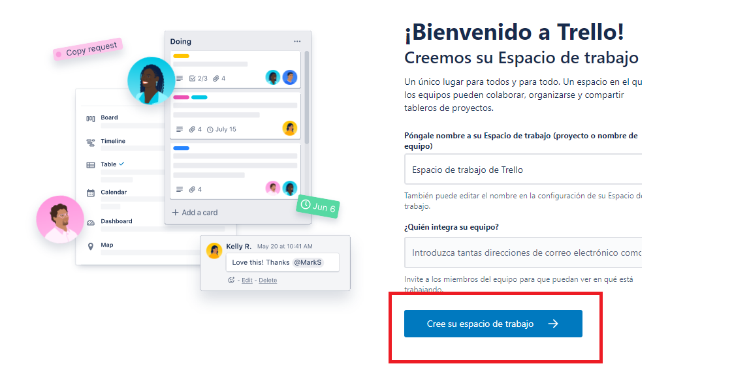

3.1.- SCRIPT

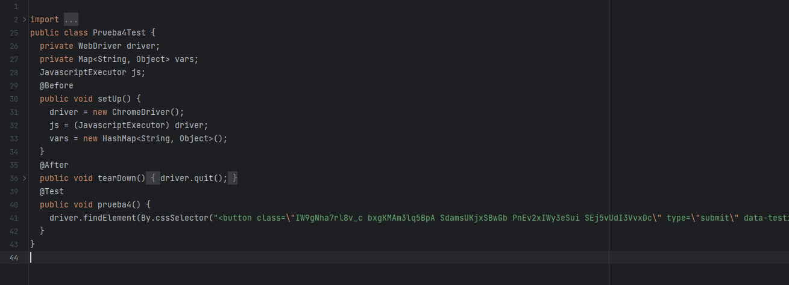

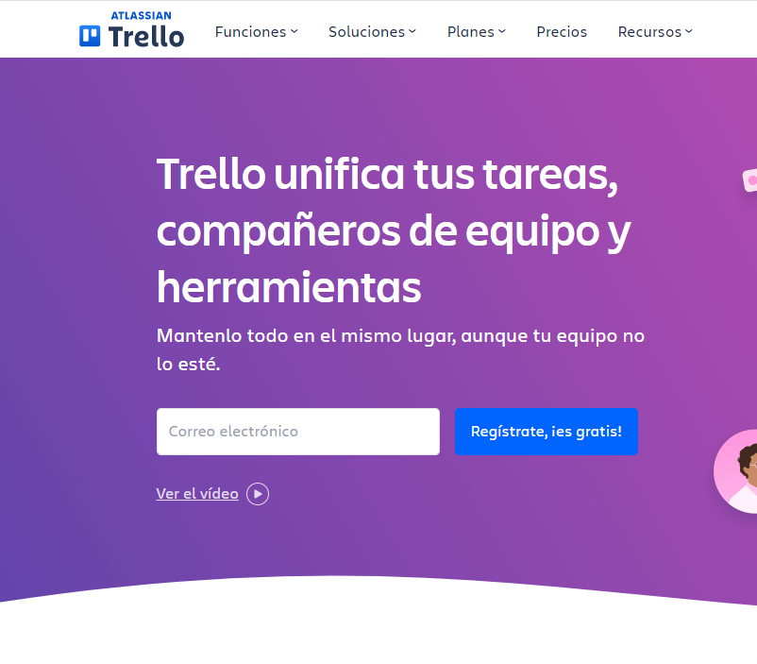

2.2.- script

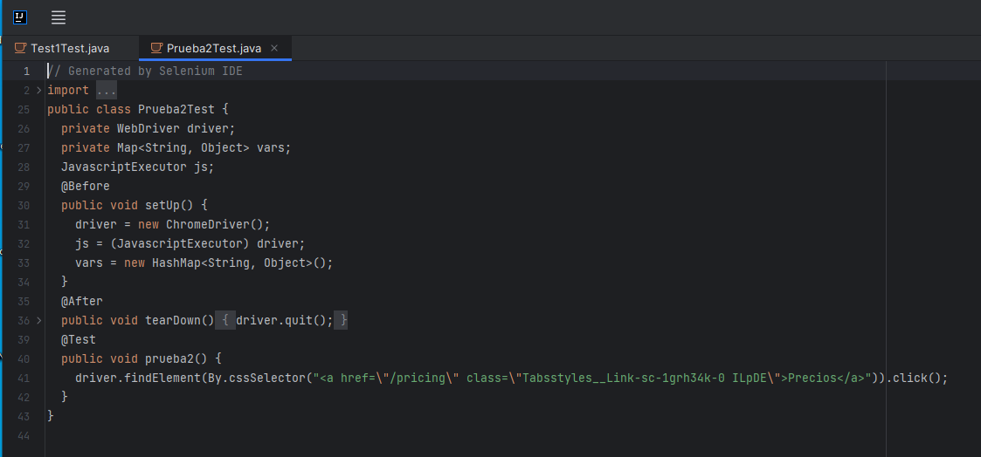

3.- Seleccionar gestión de proyectos, (empezar a usar trello) click

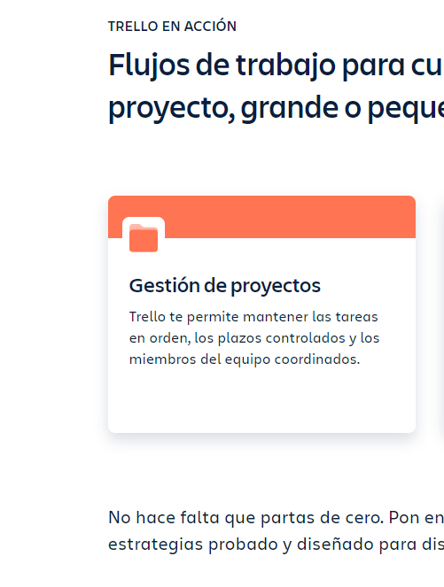

4.- Ver si muestra todos los casos practicos

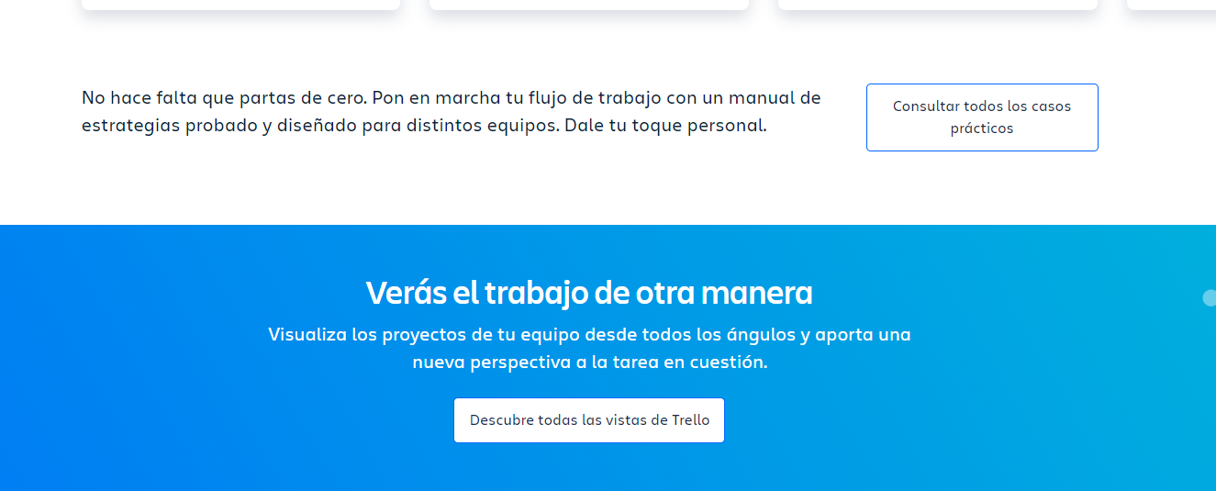

* Mostrar la política de privacidad

